根据E现场实际环境对家里提供的《TSG System Metric Instruction-TSG22.11》文档进行核对，从初步核对结果来看部分文档内容存在与现场环境有出入情况，下面列举出其中一部分。

目录及对应标题错误
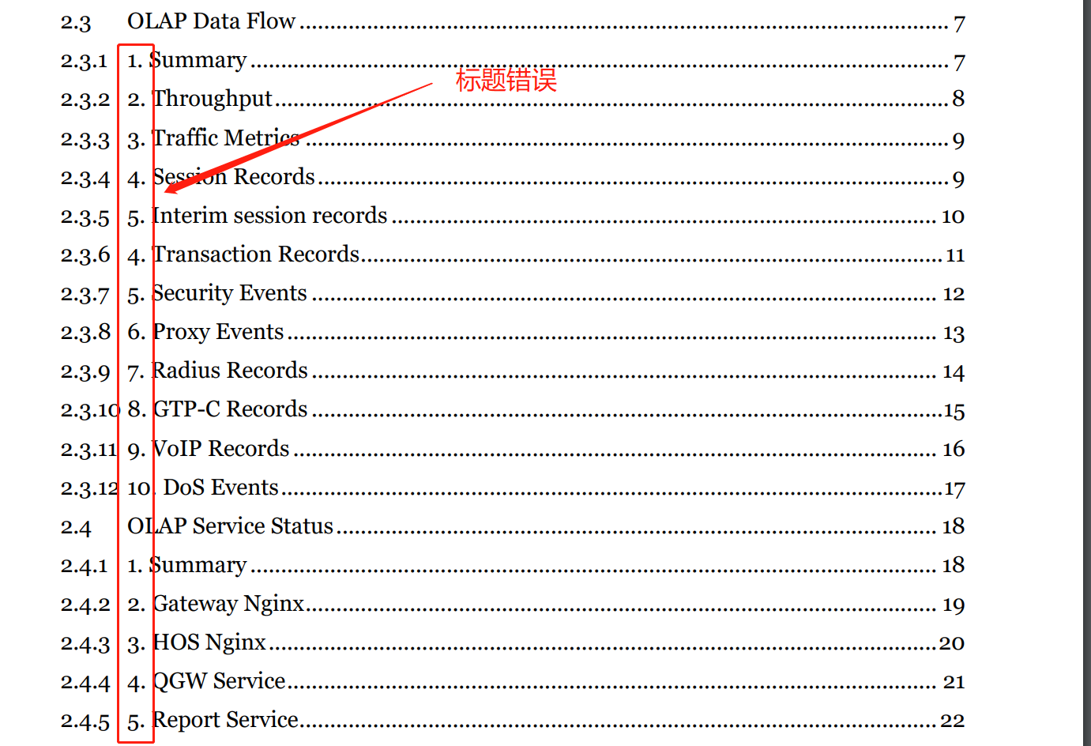

界面与当前版本不一致
下图中各仪表盘描述与E21现场环境不一致。

[2.1.1 Summary 内容与当前界面不一致]
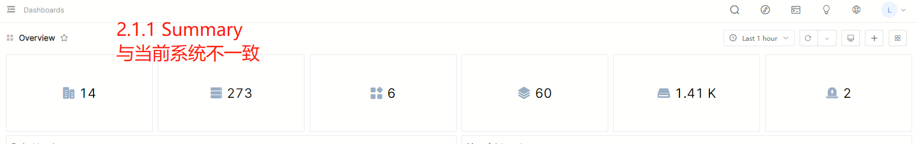

[2.1.2 Project Topology 缺少CM配图且OLAP配图与现场不一致]
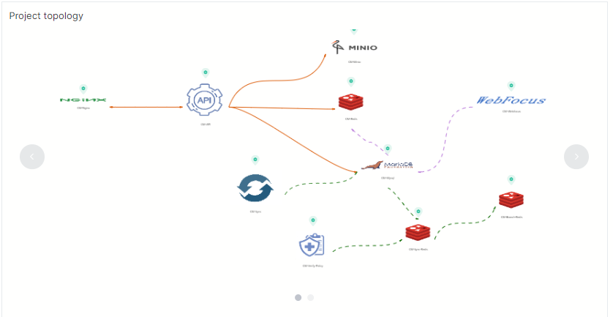

[2.1.3 Data Center 表格说明与当前界面不匹配]
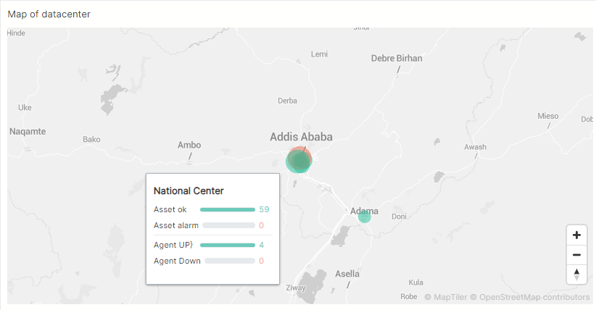

[2.1.3 Data Center 名称变更为Map of datacenter]
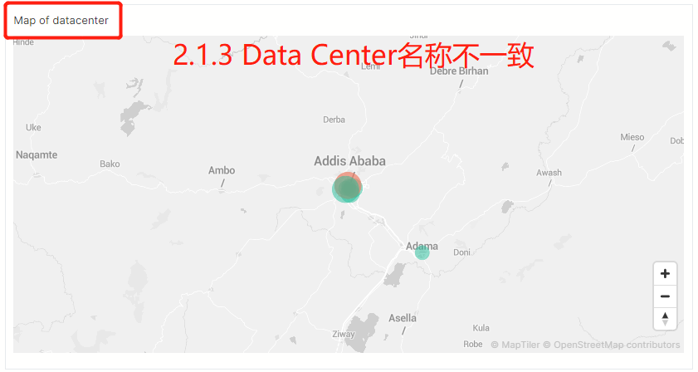

[2.1.4-2.1.5与当前界面不一致]
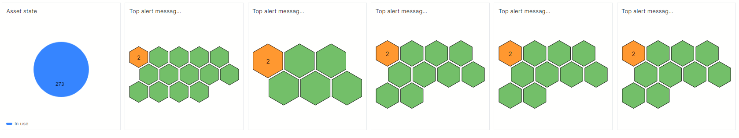

告警名称与现场版本不一致

[ 5.2 5.3 大部分Alert Name与现场不一致 ]
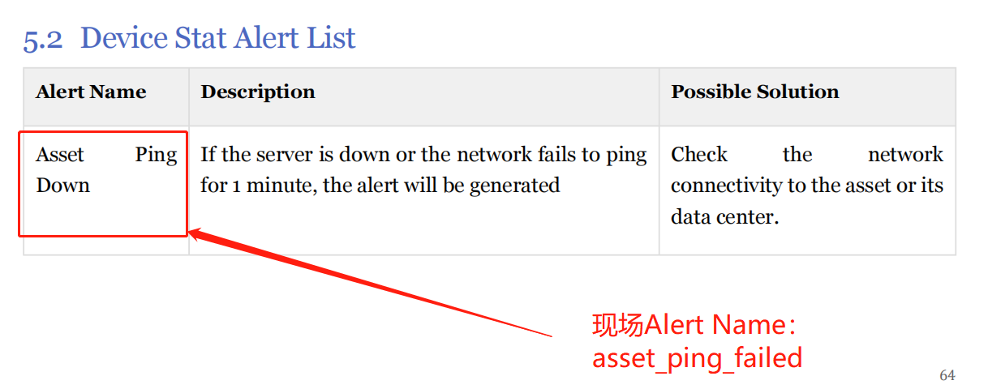
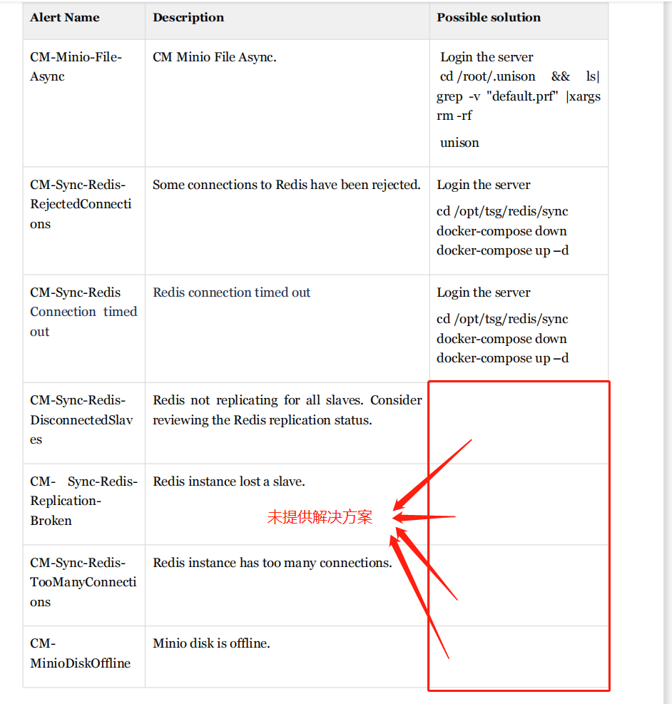

文档中下图中告警信息在现场环境存在无法对应情况：
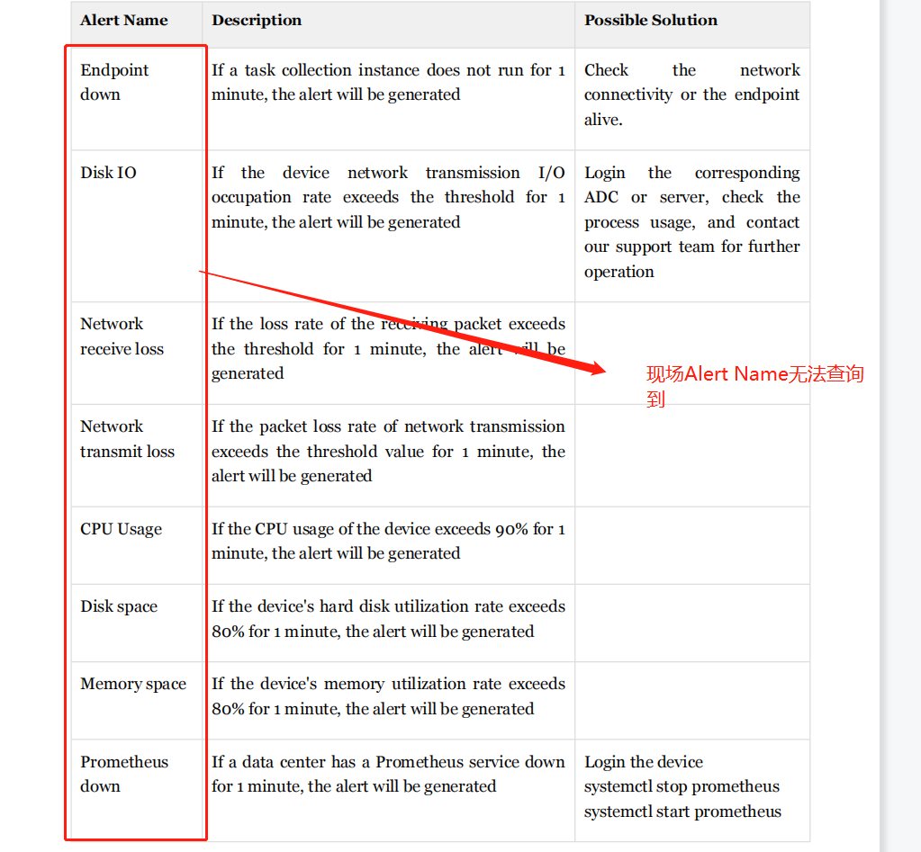
同时存在E21现场环境中告警信息在文档中无法完全对应情况。
E现场现版本AlertRule中“CM-MinioDiskSpaceUsage”、“CM-MinioDiskOffline”、“Disk_usages_sysroot”等告警名称在文档中无法查询到。

【5.4 OLAP Alert List表格内容与实际路径不一致】
